





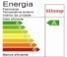
SCHEDA TECNICA : Proiettore Industriale Led 50W Campana Faro

CODICE ART. | F45-50W
- CORPO ILLUMINANTE | Campana LED per ogni esigenza di installazione
- DIMENSIONE | (mm)
- PESO | (kg) 3.5
- DISSIPATORE | Radiatore in alluminio per una migliore dissipazione.
- GRADO DI PROTEZIONE | IP20
-SPECIFICHE ELETTRICHE
- POTENZA | (W) 50
- TENSIONE | (V) DC 230 V
- GAMMA DI FREQUENZA | (Hz) 50-60
- TEMPERATURA DI LAVORO | -5° ; +45°
-SPECIFICHE OTTICHE
- ANGOLO DEL FASCIO | 90°
- FLUSSO LUMINOSO (lm) | 4800 – 5000 LMs
- INDICE DI RESA CROMATICA (CRI) | > 85
- MARCA | SILAMP
- TIPO DI LED | Quadrato
- NUMERO DI LED | 1
 | FREDDA6400k
 | (
ALTRO
- TEMPO DI ACCENSIONE | (s) < 0,5
- NUMERO DI ACCENSIONI | > 100.000
- VITA MEDIA | (h) > 50.000
- CLASSE ENERGETICA | A+  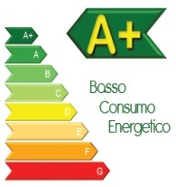
- CERTIFICAZIONI | CE, ROHS
Protezione da corto circuiti, sovra corrente, eccesso di temperatura | Chip LED installato direttamente sulla PCB
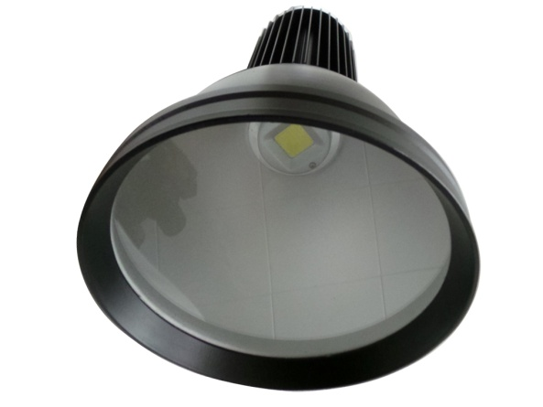
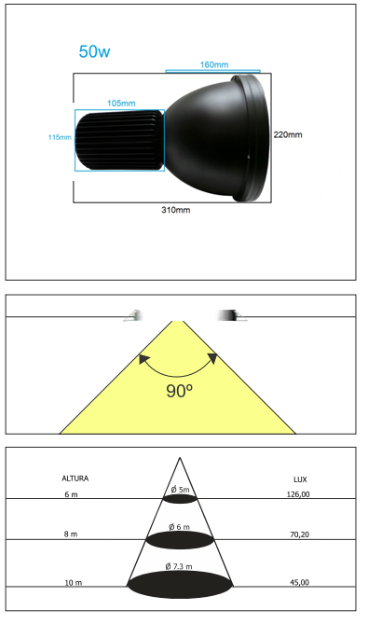
Faro faretto a LED industriale Professionale 50w di ultima generazione dall' alta potenza e dai bassissimi consumi con un efficienza unica e durata lunghissima. Con un notevole risparmio energetico, ad una corrente costante, il consumo è talmente basso che volendolo paragonare, riduce lo spreco del 50% della stessa lampada ad incandescenza a flusso luminoso. Non produce inquinamento luminoso e ne consegue un miglioramento dell'efficienza in un ambi/ente di lavoro o dove riterrete piu opportuno installarlo, non affaticando gli occhi ed infine questa luce ha una buona dispersione di calore evitandone così un'usura rapida. Di facile installazione grazie alla staffa forata per l'inserimento di viti.
- Proiettore Lampada industriale LED 50W
- IP20 (per interno)
- Dimensioni guardare sulle foto
- Tensione di alimentazione: 230Vac
- LED Emitter: 50w
- Colore Temperatura: 6000~6500K (bianco freddo)
- Work Voltage : 85~265VAc 50/60Hz
- Power Factor : >0.90
- Beam Angle: 90°

- Emitted Color: Bianco freddo
- Intensity Luminous (Iv): 5000-6,000 LM
- Shell Material : High Strength Aluminum
- LifeSpan Time : > 50,000 hours

